**Hướng dẫn cài đặt và triển khai**

Video hướng dẫn cài phần mềm QLGH: [là đây](https://youtu.be/TjuFQRlIqXE).

Bước 1: Tải phần mềm [tại đây](https://drive.google.com/file/d/1FRPYZR5vPGugoK3eymQl1QLCQHtDCUTX/view?usp=drive_link) hoặc [ở đây](https://y3klv-my.sharepoint.com/:u:/g/personal/mngaminh_mngaminh_onmicrosoft_com/EdqPEj3aCQ1OlqqHvg1rkiQB6EKiGuLf9sRnXmNZYulVcQ?e=7FsJLY).

Bước 2: Nh**ấn** vào file “**QLGH v1.0.0.exe**” thì sẽ xuất hiện bảng cài đặt

Bước 3: Tick vào ô ở cột name nếu máy bạn chưa cài đặt [SQL Server Express LocalDB 2019 còn nếu máy bạn đã có sẵn rồi thì bỏ tick ở ô và nhấn vào nút “Next” để tiếp tục](https://learn.microsoft.com/en-us/sql/database-engine/configure-windows/sql-server-express-localdb)

Bước 3.1: Lúc này sẽ hiển thị lên 1 bảng cài đặt SQL Server Express LocalDB 2019 bạn nhất “Next” để tiếp tục quá trình

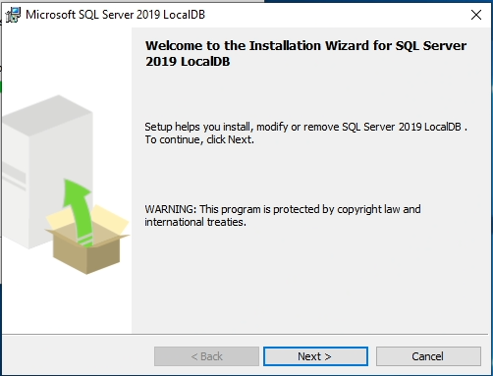

Bước 3.2: tick vào ô **“I accept the terms in the license agreement”** và **“Next”** để tiếp tục

Bước 3.3: Đợi phần mềm cài đặt thành công bạn nhấn vào **“Finish”** để kết thúc quá trình cài đặt và nhấn vào “Yes” để khởi động lại máy để hoàn thành việc cài đặt SQL Server Express LocalDB 2019

Bước 4: Nhấn vào nút **“Next”** sẽ xuất hiện bảng bạn có thể thay đổi đường dẫn cài đặt phần mềm bằng cách nhấn vào nút **“Browse…”** còn không thì bạn ấn **“Next”**

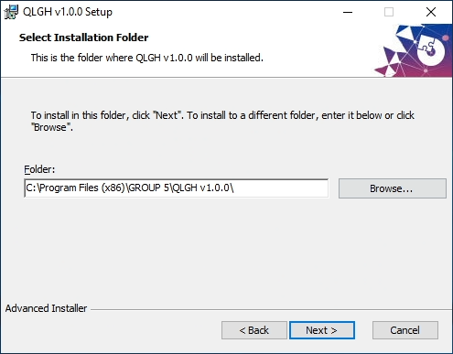

Bước 5: Nhấn vào nút **“Install”** để tiến hành cài đặt phần mềm

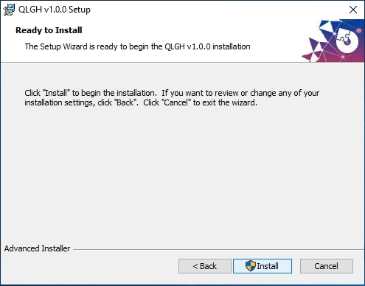

Bước 6: Nhấn **“Finish”** để hoàn thành quá trình cài đặt

Các tài khoản được cung cấp trong phần mềm:

Tk quản lý: admin : 123

Tk khách hàng: khachhang1 : kh2003 | kietshop1 : kiet123 | minhshop1 : minh1234

Tk nhân viên trung chuyển: kiennguyen1: kien123

Tk nhân viên giao hàng: haducphi1 : phi123